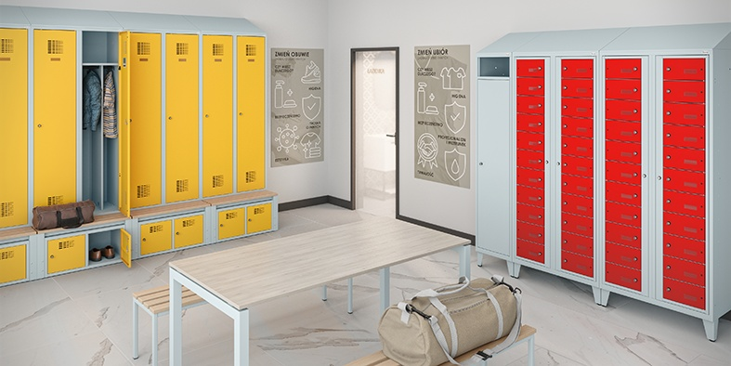
Opis
Szafy na buty SNB stanowią praktyczne rozwiązanie do przechowywania obuwia, przede wszystkim w szatniach pracowniczych. Można je zamontować do podstaw ekonomicznych z siedziskiem, na których znajdują się szafy ubraniowe. Szafy na buty SNB to wygodne, funkcjonalne i trwałe rozwiązanie, które ułatwi przechowywanie obuwia i zapewni dodatkową przestrzeń. Istnieje możliwość zastosowania zamków, takich jak zamki jednopunktowe, kłódkowe czy szyfrowe. Na specjalne zamówienie jest możliwość użycia tego samego kluczyka do szafy ubraniowej i szafy na buty, co pozwala na ograniczenie ilości potrzebnych kluczyków. Szafka jest wyposażona w maskownicę, która zapobiega gromadzeniu się kurzu, ułatwiając utrzymanie czystości wokół szaf. Wzmocnione drzwi posiadają wentylację, która zapewnia dobrą cyrkulację powietrza i pomaga pozbyć się wilgoci i nieprzyjemnych zapachów.
Podstawa na nogach z szafkami na buty to doskonałe rozwiązanie dla firm, instytucji, szkół, siłowni i innych miejsc, gdzie istnieje potrzeba oddzielnego przechowywania obuwia w bezpieczny i zorganizowany sposób. Dzięki SNB możliwe jest przechowywanie obuwia oddzielonego od odzieży, dzięki czemu obuwie jest bezpieczne. Dodatkowo odzież nie przechodzi zapachem butów.
Cechy charakterystyczne
SNB | - Przeznaczone do przechowywania obuwia w pomieszczeniach wewnętrznych suchych i wentylowanych.  - Szafy SNB są dostosowane tylko do podstaw ekonomicznych, z siedziskiem z wyjątkiem podstaw o szerokości 300mm (P 313W).  - Wykonane z blachy o gr. 0,6 – 0,8 mm  - Możliwość zastosowania wielu rodzajów zamków cylindrycznych 1 pkt. cylindrycznych zamykanych kłódką oraz mechanicznych szyfrowych.  - Drzwi są wzmocnione, posiadają otwory wentylacyjne, zapewniające dobrą cyrkulację powietrza.  - Zastosowano ślizgacze, które zapewniają bezpieczne i łatwy montaż szafki oraz ochronę podłogi przed rysami.  - Maskownice zapewniające utrzymanie czystości wokół szafki, poprawiające wrażenia estetyczne i zapewniają bezpieczeństwo.  - Komplet elementów montażowych w zestawie.  - Konstrukcja zgrzewana, dodatkowo wzmacniana spawami, które usztywniają i wzmacniają konstrukcję.  - Szafa jest wykonana z blachy stalowej zabezpieczonej metodą konwersji cyrkonowej, pomalowana farbą proszkową.  - Dostępne w 16 kolorach z palety RAL bez dopłaty. | 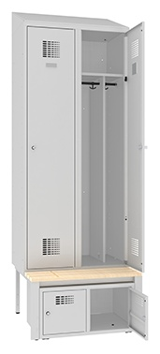  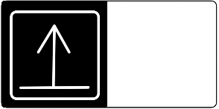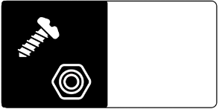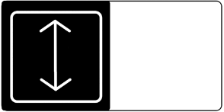  Głębokość  szafki: 400 mm  Doskonała wentylacja  Komplet elementów montażowych  w zestawie  Światło  szafki: 285 mm

Dostępne warianty
 | 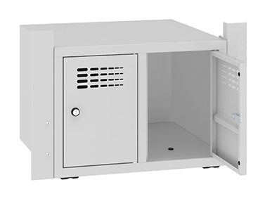 | 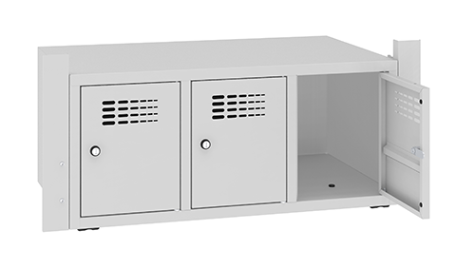 | 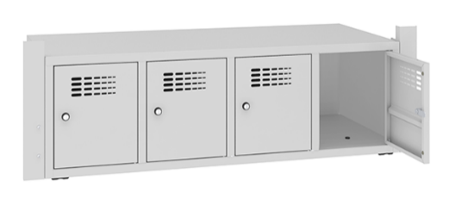
Oznaczenie | SNB 323W | SNB 333W | SNB 343W
Kod | XPSUM 03380403 | XPSUM 03390404 | XPSUM 03400405
Wymiary  (wys. x szer. x gł.) | 340 x 483 x 430 mm | 340 x 783 x 430 mm | 340 x 1083 x 430 mm
Przeznaczona do | P 323 W (PWSU 05010202) | P 333 W (PWSU 05010302) | P 433 W (PWSU 06010302)
Wymiary po montażu | 385 x 600 x 430 mm | 385 x 900 x 430 mm | 385 x 1200 x 430 mm
 | 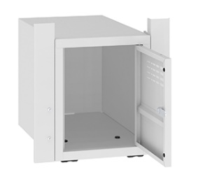 | 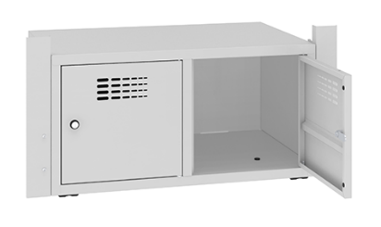 | 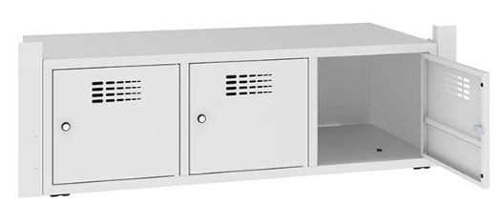
Oznaczenie | SNB 413W | SNB 423W | SNB 433W
Kod | XPSUM 03410406 | XPSUM 03420407 | XPSUM 03430408
Wymiary  (wys. x szer. x gł.) | 340 x 283 x 430 mm | 340 x 683 x 430 mm | 340 x 1083 x 430 mm
Przeznaczona do | P 413W (PWSU 06010102) | P 423W (PWSU 06010202) | P 433 W (PWSU 06010302)
Wymiary po montażu | 385 x 400 x 430 mm | 385 x 800 x 430 mm | 385 x 1200 x 430 mm

Oznaczenia
 | 5 lat gwarancji świadczy o tym, że jesteśmy pewni naszych produktów ze względu na wysoką jakość ich wykonania oraz ich niezawodność. Chcemy, abyście poczuli się bezpiecznie i byli zadowoleni ze współpracy z nami. |  | Certyfikat ISO potwierdza przestrzeganie norm oraz wysoką jakość produktów i usług, jakie oferujemy.
 | Nasza perforacja jest przemyślana, delikatna i subtelna. Gwarantuje odpowiednią wentylację oraz idealnie pasuje do nowoczesnych zakładów pracy. |  | Stosowana technologia cyrkonowania zapewnia bardzo dobre zabezpieczenie antykorozyjne szaf. Dodatkowo proces ten polepsza przyczepność farby proszkowej.
 | W standardzie oferujemy 16 kolorów z palety RAL. Dzięki temu nasze meble można dopasować do każdego wnętrza. |  | Szafy testujemy we własnym laboratorium - Centrum Badań i Rozwoju (CBR).

* Grafiki przedstawione w katalogu mają jedynie charakter poglądowy ٭

